 | 基隆市八堵國民小學辦理各項活動成果照片
 | 名稱 | 班級讀書會 | 日期 | 97學年度
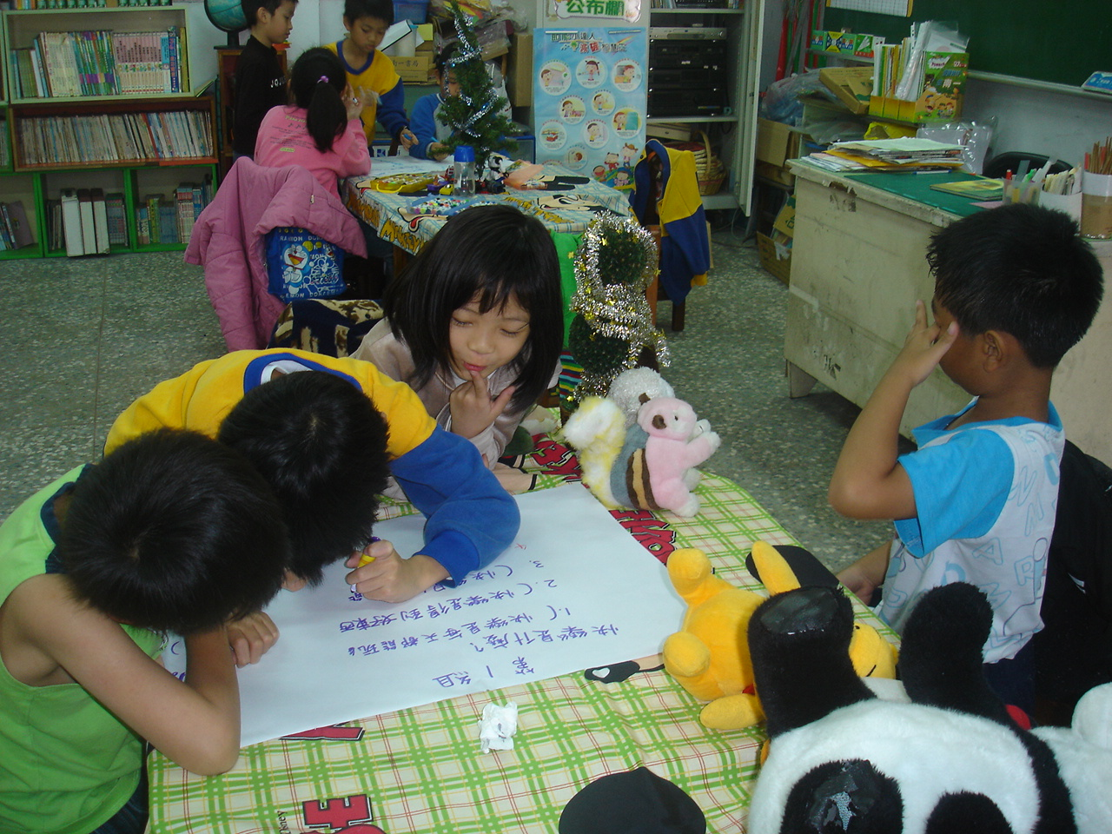
◎內容概述：你覺得「快樂」是什麼呢？
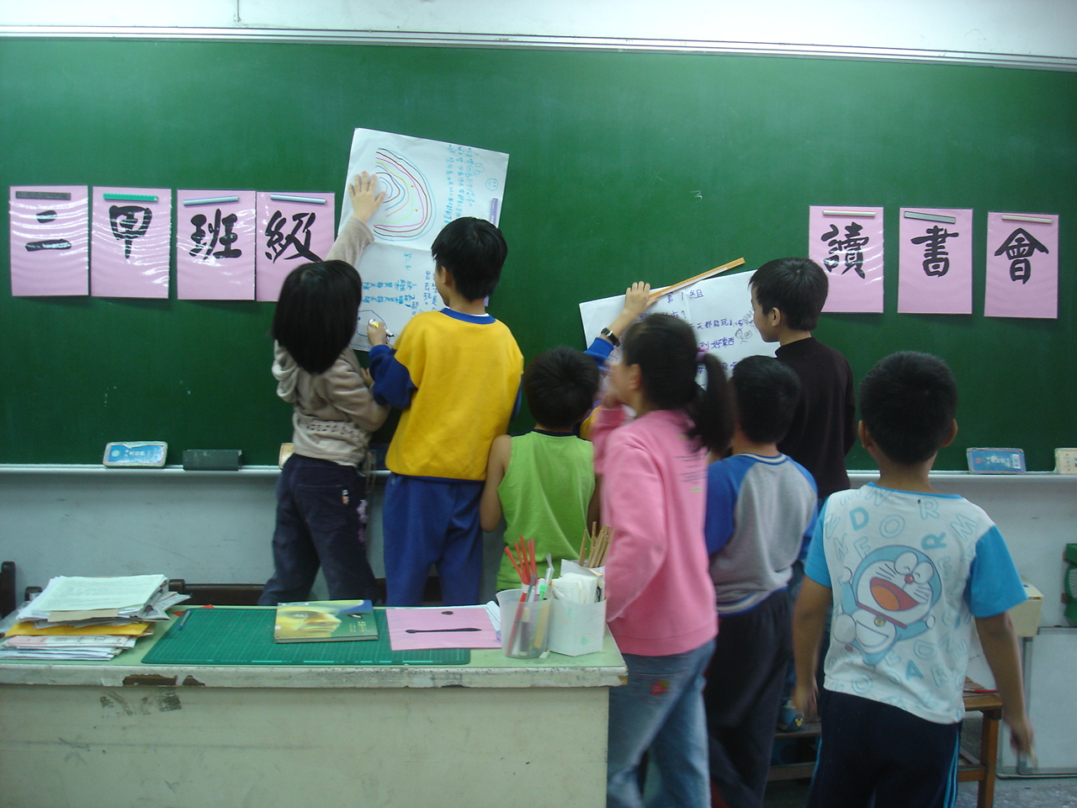

◎內容概述：看看別組的想法是什麼呢？
Keelung Municipal Badu Elementary School

